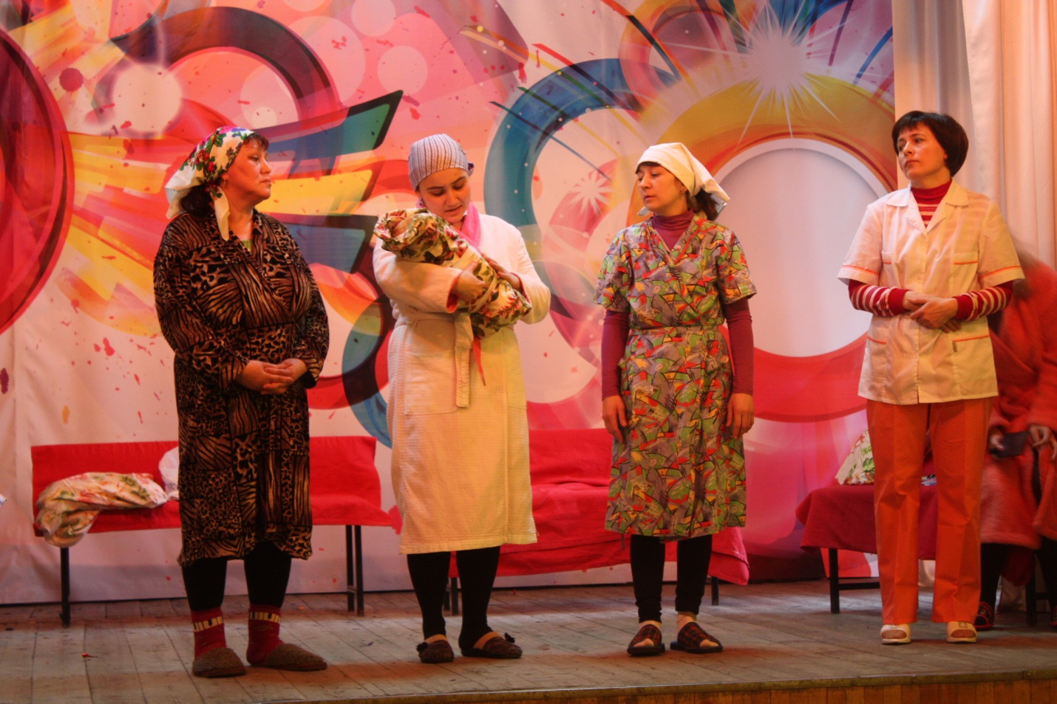
Театральный коллектив учителей
Туфан Миннуллин “Әниләр һәм бәбиләр”
